已安装过数据库和已经开始使用的客人

您可以选择2种方式安装MH8

1. 从网盘目录“MH8 -> MH8全新安装 -> 客户机安装”内下载“20 MH8 Release Setup(请用最新日期).exe”进行重新安装（需删除原有已安装MH8后才能在安装）。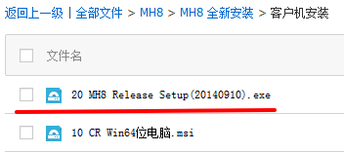
2. 从网盘目录“MH8 -> MH8升级包”内下载最新的zip包，下载完毕后将此文件放入MH8程序目录下的“Update”文件夹内，重启MH8将完成自动更新。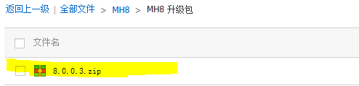

* 通过上述两种方式安装完毕后，客户端会提示客人的数据库版本过低，需要使用MHKH来同步数据库。如图(图片的版本号并不准确, 请以实际情况为准)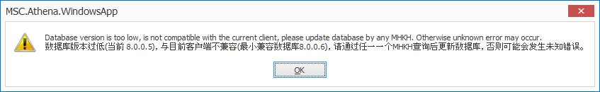
* 如果客人的数据库不是最新版本，那么将只能使用MHKH功能，其他功能将关闭，以免造成异常。使用MHKH同步Codes后，重启程序即可使用，如图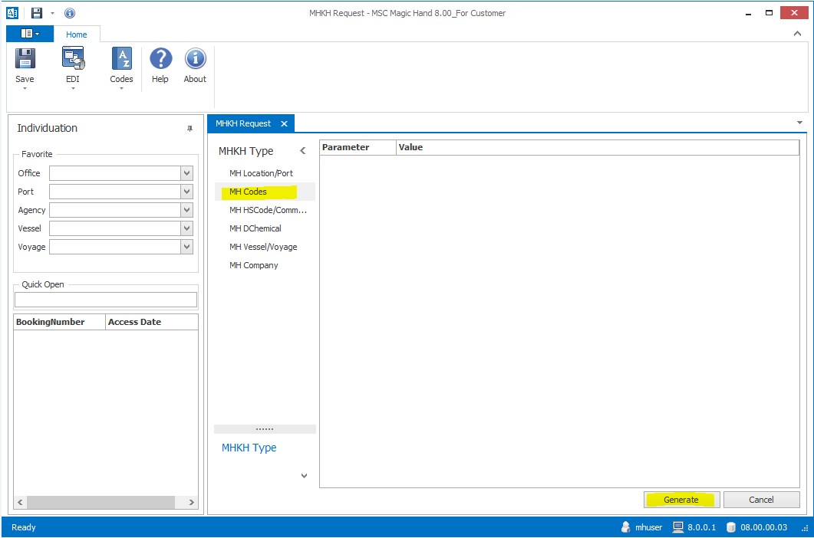
  + 左下角会显示生成文件的路径.  
    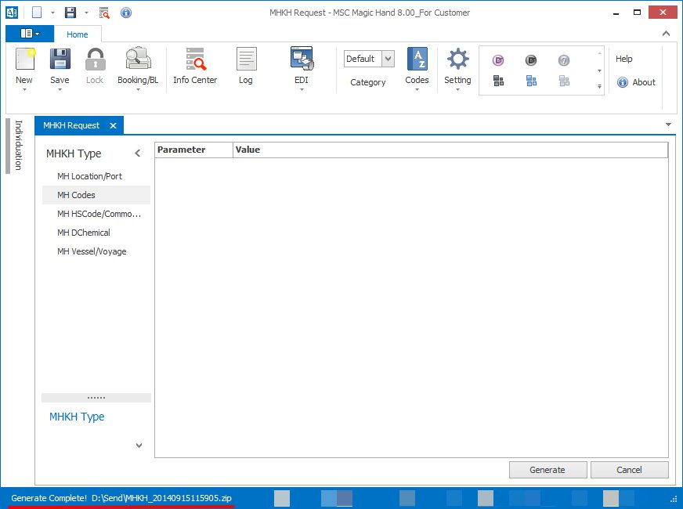
  + 把生成的文件添加到附件并[发送邮件到mh8edi@hkhkg.com](mailto:发送邮件到mh8edi@hkhkg.com), 等待回执邮件.  
    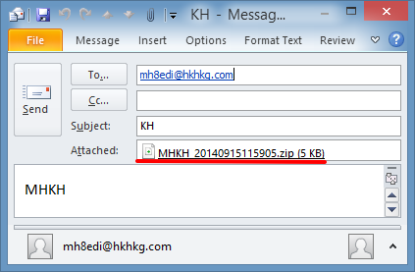
  + 将回执邮件的附件保存好并拖拽到Magic Hand8的菜单中.  
    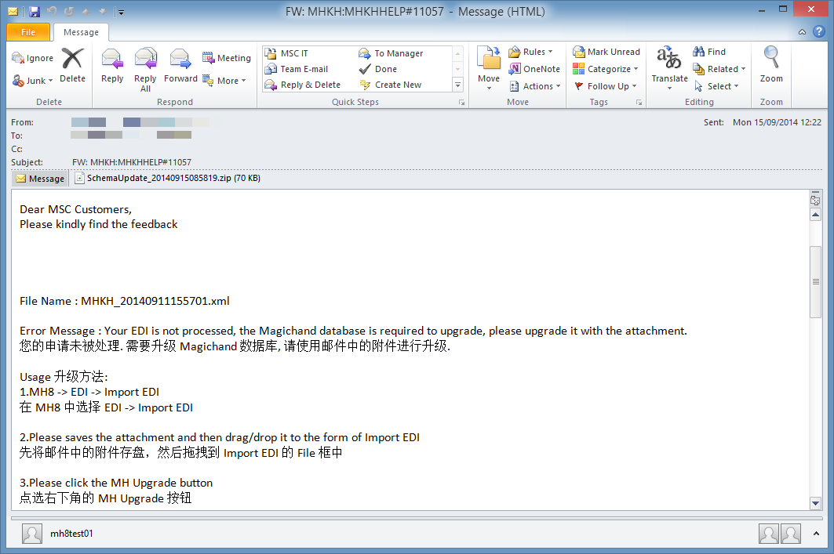  
    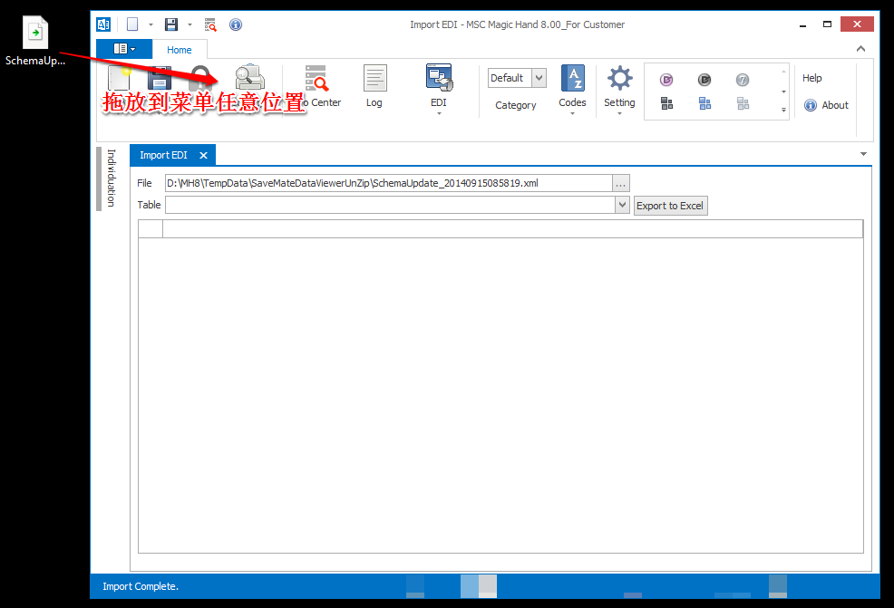
  + 点击右下角的按钮升级.
* 如遇此情况说明客户端版本过低，需要下载最新MH8安装程序或者下载最新更新包更新。  
  (图片中的链接并不准确, 请使用下面的链接)  
  连接:<http://pan.baidu.com/s/1pJNTQJL>  
  密码: xdu9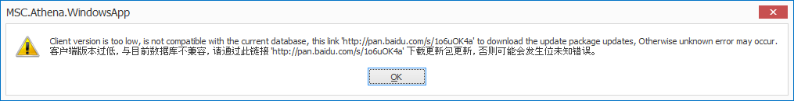

未安装过数据库或者从还未下载的用户，请直接下载“MH8 全新安装”，如图.

